**บทที่ 3**

**วิธีการดำเนินงาน**

ในการศึกษาปริญญานิพนธ์ครั้งนี้ ผู้จัดทำได้รวบรวมแนวคิด ทฤษฎี เอกสาร และงานวิจัยที่เกี่ยวข้อง แล้วนำข้อมูลที่ได้มารวบรวมสรุปสาระสำคัญในประเด็นที่จะก่อให้เกิดประโยชน์ต่อการพัฒนาระบบบริหารจัดการร้านค้า โดยทางผู้จัดทำได้นำขั้นตอนวงจรการพัฒนาระบบ System Development Life Cycle : SDLC ทั้ง 7 ขั้นตอนมาใช้ในการวิเคราะห์ในการพัฒนาระบบบริการจัดการร้านค้าซึ่งมีรายละเอียด ดังนี้

1. การวิเคราะห์ปัญหา (Problem Analysis)

2. ศึกษาความเป็นไปได้ (Feasibility Study)

3. วิเคราะห์ความต้องการของผู้ใช้ (User Requirement Analysis)

4. การออกแบบฐานข้อมูล (Database Design)

5. การออกแบบและพัฒนาโปรแกรม (Implementation)

6. การทำเอกสารประกอบโปรแกรม (Documentation)

7. การติดตั้งและบำรุงรักษาโปรแกรม (Program Maintenance)

**3.1 การวิเคราะห์ปัญหา**

ในปัจจุบันการทำงานของระบบร้านค้าปลีกทั่วไป ยังคงคำนวณราคาสินค้าโดยการใช้เครื่องคิดเลขซึ่งอาจจะมีการตกหล่นของการคิดราคาสินค้าและไม่แม่นยำ การตรวจสอบสินค้าคงคลังยังคงเป็นการตรวจสอบโดยการนับจำนวนของสินค้าด้วยตัวเองซึ่งอาจจะมีการตกหล่นและใช้เวลานานในการตรวจสอบ การออกใบเสร็จโดยใช้การเขียนบางครั้งลูกค้าไม่สามารถเข้าใจว่าในใบเสร็จเขียนอะไรไว้บ้างเพราะอ่านลายมือของผู้เขียนไม่ออก แล้วการเขียนแต่ละครั้งใช้เวลานาน การจัดเก็บใบเสร็จมีการตรวจสอบได้ยากเพราะว่าใบเสร็จนั้นเป็นเพียงกระดาษธรรมดาอาจทำให้หายและยังสิ้นเปลืองกระดาษเป็นอย่างมาก

ดังนั้นเพื่อขจัดปัญหาเหล่านี้ ผู้จัดทำจึงได้พัฒนาระบบบริหารจัดการร้านค้าเพื่อมาช่วยลดภาระงานของเจ้าของร้านค้าและพนักงานในเรื่องของการคำนวณราคาสินค้าต่าง ๆ ที่ขาดความแม่นยำ การตรวจสอบสินค้าคงคลังที่ใช้เวลานาน การออกรายงานที่เป็นการเขียน การจัดเก็บใบเสร็จที่เก็บในรูปแบบของเอกสารและอีกทั้งเรื่องของความรวดเร็ว ความสะดวกในการทำงาน

**3.2 ศึกษาความเป็นไปได้**

3.2.1 ศึกษาความเป็นไปได้ทางการปฏิบัติงาน

3.2.1.1 ส่วนของการพัฒนาระบบ

ก) ระบบรักษาความปลอดภัย

1) ระบบสามารถ Login เข้าสู่ระบบและ Logout ออกจากระบบได้

2) ระบบสามารถเพิ่มผู้ใช้งานได้

3) ระบบสามารถลบผู้ใช้งานได้

4) ระบบสามารถแก้ไขผู้ใช้งานได้

ข) ระบบสินค้าคงคลัง

1) ระบบสามารถเพิ่มรายการสินค้าได้

2) ระบบสามารถลดรายการสินค้าได้

3) ระบบสามารถแก้ไขรายการสินค้าได้

4) ระบบสามารถตรวจสอบสินค้าคงคลังได้

ค) ระบบคำนวณราคาสินค้า

1) ระบบสามารถคำนวณราคาสินค้าได้ถูกต้อง

ง) ระบบออกรายงาน

1) ระบบสามารถออกใบเสร็จได้

2) ระบบสามารถออกเอกสาร รายรับ-รายจ่ายได้

จ) ระบบสร้างบาร์โค้ด

1) ระบบสามารถสร้างบาร์โค้ดได้

3.2.2 ศึกษาความเป็นไปได้ด้านเทคนิค

3.2.2.1 ส่วนของพัฒนาระบบ

ก) ฮาร์ดแวร์ (Hardware)

- คอมพิวเตอร์พกพา จำนวน 1 เครื่อง มีคุณสมบัติดังนี้

- หน่วยประมวลผลกลาง (CPU) Intel Core I7

- หน่วยความจำหลัก (RAM) 4 กิกะไบต์

- ฮาร์ดดิสก์ (Hard disk) มีความจุ 500 กิกะไบต์

ข) ซอฟต์แวร์ (Software)

- ระบบปฏิบัติการ Microsoft Windows 10

- โปรแกรม Microsoft Visual Basic.NET 2012 ใช้ในการเขียนโปรแกรมระบบ

- โปรแกรม Crystal Reports 9.0 ใช้ในการจัดทำรายงานต่าง ๆ - โปรแกรม Microsoft SQL Server 2012 ใช้ในการสร้างฐานข้อมูล

- โปรแกรม Microsoft Visio 2016 ใช้ในการวิเคราะห์และออกแบบระบบ

- โปรแกรม Adobe Photoshop CS6 ใช้ในการตกแต่งภาพเพื่อนำมาใช้ในระบบ

- โปรแกรม Microsoft Word 2016 ใช้ในการจัดทำเอกสารปริญญานิพนธ์

3.2.2.2 ส่วนของการนำไปใช้งาน

ก) ฮาร์ดแวร์ (Hardware)

- หน่วยประมวลผลกลาง (CPU) ไม่ต่ำกว่า Intel Pentium

- หน่วยความจำหลัก (RAM) ไม่ต่ำกว่า 1 กิกะไบต์

- ฮาร์ดดิสก์ (Hard disk) มีไม่ต่ำกว่าความจุ 20 กิกะไบต์

ข) ซอฟต์แวร์ (Software)

- ระบบปฏิบัติการจะต้องไม่ต่ำกว่า Microsoft Windows XP

- ติดตั้งโปรแกรม Crystal Reports 9.0 เพื่อใช้ในการจัดทำรายงานต่าง ๆ - ติดตั้งโปรแกรม Microsoft SQL Server 2012 เพื่อใช้ในการจัดการฐานข้อมูล

**3.3 วิเคราะห์ความต้องการของผู้ใช้**

3.3.1 การเขียนบริบท (Context Diagram)

3.3.1.1 แผนภาพบริบท (Context Diagram)



**ภาพที่ 3-1** แผนภาพแสดงกระแสข้อมูล (Context Diagram)

3.3.1.2 แผนผังลำดับชั้นของกระบวนการ (Process Decomposition Diagram)



**ภาพที่ 3-2** แผนผังลำดับชั้นของกระบวนการ (Process Decomposition Diagram)

3.3.1.3 แผนภาพกะแสขอมูลระดับที่ 1 (Data Flow Diagram Level 1)

โดยแผนภาพกระแสข้อมูลในระดับที่ 1 ประกอบด้วยกระบวนการย่อย 6 กระบวนการ ดังนี้

- กระบวนการที่ 1 เข้าสู่ระบบ

- กระบวนการที่ 2 ค้นหา

- กระบวนการที่ 3 ข้อมูลผู้ใช้งานระบบ

- กระบวนการที่ 4 ข้อมูลสินค้า

- กระบวนการที่ 5 คำนวณราคา

- กระบวนการที่ 6 ออกรายงาน



**ภาพที่ 3-3** แผนภาพกะแสขอมูลระดับที่ 1 (Data Flow Diagram Level 1)

3.3.1.4 แผนภาพกะแสขอมูลระดับที่ 2 ของกระบวนการเข้าสู่ระบบ(Data Flow Diagram Level 2 Login Process)

โดยแผนภาพกระแสข้อมูลในระดับที่ 2 ของกระบวนการเข้าสู่ระบบ ประกอบด้วยกระบวนการย่อย 2 กระบวนการ ดังนี้

- กระบวนการที่ 1.1 กรอกข้อมูล

- กระบวนการที่ 1.2 ตรวจสอลข้อมูล

- กระบวนการที่ 1.3 ยืนยันการเข้าสู่ระบบ



**ภาพที่ 3-4** แผนภาพกะแสขอมูลระดับที่ 2 ของกระบวนการเข้าสู่ระบบ

3.3.1.5 แผนภาพกะแสขอมูลระดับที่ 2 ของกระบวนการค้นหา (Data Flow Diagram Level 2 Login Process)

โดยแผนภาพกระแสข้อมูลในระดับที่ ของกระบวนการลงค้นหา ประกอบด้วยกระบวนการย่อย 2 กระบวนการดังนี้

- กระบวนการที่ 2.1 ตรวจสอบข้อมูล

- กระบวนการที่ 2.2 แสดงสิ่งที่ค้นหา



**ภาพที่ 3-5** แผนภาพกะแสขอมูลระดับที่ 2 ของกระบวนการค้นหา

3.3.1.6 แผนภาพกะแสขอมูลระดับที่ 2 ของกระบวนการข้อมูลผู้ใช้ระบบ (Data Flow Diagram Level 2 User Information Process)

โดยแผนภาพกระแสข้อมูลในระดับที่ ของกระบวนการลงข้อมูลผู้ใช้งาน ประกอบด้วยกระบวนการย่อย 3 กระบวนการ ดังนี้

- กระบวนการที่ 3.1 เรียกดูข้อมูล

- กระบวนการที่ 3.2 จัดการข้อมูล

- กระบวนการที่ 3.3 บันทึกข้อมูล



**ภาพที่ 3-6** แผนภาพกะแสขอมูลระดับที่ 2 ของกระบวนการข้อมูลผู้ใช้งานระบบ

3.3.1.7 แผนภาพกะแสขอมูลระดับที่ 2 ของกระบวนการข้อมูลสินค้า (Data Flow Diagram Level 2 Product Information Process)

โดยแผนภาพกระแสข้อมูลในระดับที่ ของกระบวนการลงข้อมูลสินค้า ประกอบด้วยกระบวนการย่อย 4 กระบวนการ ดังนี้

- กระบวนการที่ 4.1 เรียกดูข้อมูล

- กระบวนการที่ 4.2 จัดการข้อมูล

- กระบวนการที่ 4.3 บันทึกข้อมูล



**ภาพที่ 3-7** แผนภาพกะแสขอมูลระดับที่ 2 ของกระบวนข้อมูลสินค้า

3.3.1.8 แผนภาพกะแสขอมูลระดับที่ 2 ของกระบวนการคำนวณราคา (Data Flow Diagram Level 2 Calculate Process)

โดยแผนภาพกระแสข้อมูลในระดับที่ ของกระบวนการลงข้อมูลสินค้า ประกอบด้วยกระบวนการย่อย 4 กระบวนการ ดังนี้

- กระบวนการที่ 5.1 ระบุสินค้า

- กระบวนการที่ 5.2 คำนวณราคา

- กระบวนการที่ 5.3 ยืนยัน

- กระบวนการที่ 5.4 รับเงิน



**ภาพที่ 3-8** แผนภาพกะแสขอมูลระดับที่ 2 ของกระบวนการคำนวณราคา

3.3.1.9 แผนภาพกะแสขอมูลระดับที่ 2 ของกระบวนการออกรายงาน (Data Flow Diagram Level 2 Product Information Process)

โดยแผนภาพกระแสข้อมูลในระดับที่ ของกระบวนการลงข้อมูลสินค้า ประกอบด้วยกระบวนการย่อย 3 กระบวนการ ดังนี้

- กระบวนการที่ 6.1 เรียกดูข้อมูล

- กระบวนการที่ 6.2 แสดงข้อมูล

- กระบวนการที่ 6.3 พิมพ์รายงาน



**ภาพที่ 3-9** แผนภาพกะแสขอมูลระดับที่ 2 ของกระบวนการข้อมูลสินค้า

**3.4 การออกแบบฐานข้อมูล**

3.4.1 โครงสร้างความสัมพันธ์ของตาราง

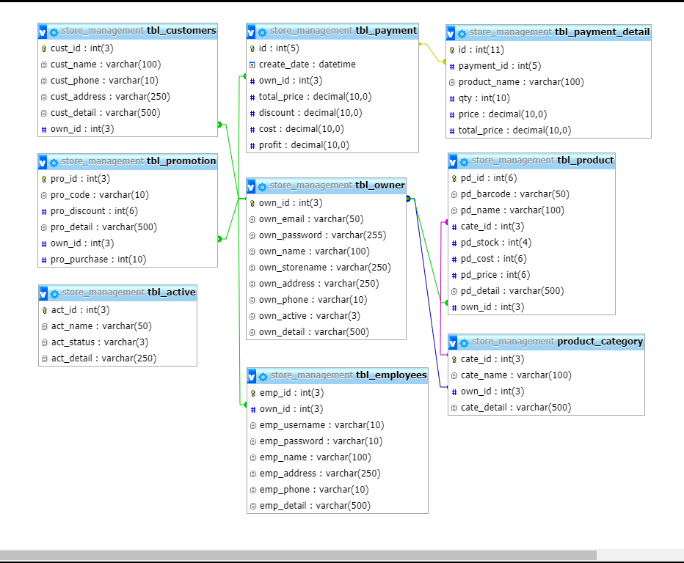

**ภาพที่ 3-10** โครงสร้างความสัมพันธ์ของตาราง

3.4.2 การออกแบบฐานข้อมูลระดับกายภาพ (Physical Database Design) ซึ่งในขั้นตอนนี้จะเป็นการจัดทำพจนานุกรมข้อมูล (Data Dictionary) เริ่มต้นด้วยการกำหนดโครงสร้างทางกายภาพให้ตารางซึ่งก็คือความสัมพันธ์ที่ได้จากการแปลงเอ็นทิตี้และรีเลชั่น จากแผนภาพ E-R Diagram จากขั้นตอนที่ผ่านมาในแต่ละตารางได้กำหนดโครงสร้าง คือ ชนิด ขนาด และชนิดของคีย์ให้กับแอททริบิวต์ทั้งหมดในแต่ละตารางดังนี้

**ตารางที่ 3-1** ข้อมูลเจ้าของร้าน (tbl_owner)

|  |  |  |  |  |
| --- | --- | --- | --- | --- |
| ลำดับที่ | ชื่อฟิลด์ | ชนิดข้อมูล | คำอธิบาย | หมายเหตุ |
| 1 | own_id | int(3) | ลำดับที่ | Primary Key |

**ตารางที่ 3-1** ข้อมูลเจ้าของร้าน (tbl_owner) (ต่อ)

|  |  |  |  |  |
| --- | --- | --- | --- | --- |
| ลำดับที่ | ชื่อฟิลด์ | ชนิดข้อมูล | คำอธิบาย | หมายเหตุ |
| 2 | own_email | varchar(50) | อีเมล์ |  |
| 3 | own_password | varchar(100) | รหัสผ่าน |  |
| 4 | own_name | varchar(100) | ชื่อพนักงาน |  |
| 5 | own_storename | varchar(250) | ชื่อร้านค้า |  |
| 6 | own_address | varchar(250) | ที่อยู่ |  |
| 7 | own_phone | varchar(10) | เบอร์โทร |  |
| 8 | own_active | varchar(3) | สิทธิ์การใช้งาน |  |
| 9 | own_detail | varchar(500) | รายละเอียด |  |

**ตารางที่ 3-2** ข้อมูลพนักงาน (tbl_employees)

|  |  |  |  |  |
| --- | --- | --- | --- | --- |
| ลำดับที่ | ชื่อฟิลด์ | ชนิดข้อมูล | คำอธิบาย | หมายเหตุ |
| 1 | emp_id | int(3) | ลำดับที่ | Primary Key |
| 2 | emp_username | varchar(10) | อีเมล์ |  |
| 3 | emp_password | varchar(10) | รหัสผ่าน |  |
| 4 | emp_name | varchar(100) | ชื่อพนักงาน |  |
| 5 | emp_address | varchar(250) | ที่อยู่ |  |
| 6 | emp_phone | varchar(10) | เบอร์โทร |  |
| 7 | emp_detail | varchar(500) | รายละเอียด |  |
| 8 | own_id | int(3) | รหัสเจ้าของร้าน | Foreign Key |

**ตารางที่ 3-3** ข้อมูลสินค้า (tbl_product)

|  |  |  |  |  |
| --- | --- | --- | --- | --- |
| ลำดับที่ | ชื่อฟิลด์ | ชนิดข้อมูล | คำอธิบาย | หมายเหตุ |
| 1 | pd_id | int(6) | ลำดับที่ | Primary Key |
| 2 | pd_barcode | varchar(50) | เลขบาร์โค้ด |  |
| 3 | pd_name | varchar(100) | ชื่อสินค้า |  |
| 4 | cate_id | int(3) | รหัสประเภทสินค้า | Foreign Key |

**ตารางที่ 3-3** ข้อมูลสินค้า (tbl_product) (ต่อ)

|  |  |  |  |  |
| --- | --- | --- | --- | --- |
| ลำดับที่ | ชื่อฟิลด์ | ชนิดข้อมูล | คำอธิบาย | หมายเหตุ |
| 5 | pd_stock | int(4) | สินค้าคงคลัง |  |
| 6 | pd_price | int(6) | ราคาขายสินค้า |  |
| 7 | pd_cost | int(6) | ราคาทุนสินค้า |  |
| 8 | pd_detail | varchar(500) | รายละเอียด |  |
| 9 | own_id | int(3) | รหัสเจ้าของร้าน | Foreign Key |

**ตารางที่ 3-4** ประเภทสินค้า (product_category)

|  |  |  |  |  |
| --- | --- | --- | --- | --- |
| ลำดับที่ | ชื่อฟิลด์ | ชนิดข้อมูล | คำอธิบาย | หมายเหตุ |
| 1 | cate_id | int(4) | ลำดับที่ | Primary Key |
| 2 | cate_name | varchar(30) | ชื่อประเภท |  |
| 3 | cate_detail | varchar(500) | รายละเอียด |  |
| 4 | own_id | int(3) | รหัสเจ้าของร้าน | Foreign Key |

**ตารางที่ 3-5** ข้อมูลลูกค้า (tbl_customer)

|  |  |  |  |  |
| --- | --- | --- | --- | --- |
| ลำดับที่ | ชื่อฟิลด์ | ชนิดข้อมูล | คำอธิบาย | หมายเหตุ |
| 1 | cust_id | int(3) | ลำดับที่ | Primary Key |
| 2 | cust_name | varchar(100) | ชื่อลูกค้า |  |
| 3 | cust_phone | varchar(10) | เบอร์โทรลูกค้า |  |
| 4 | cust_address | varchar(250) | ที่อยู่ลูกค้า |  |
| 5 | cust_detail | varchar(500) | รายละเอียด |  |
| 5 | own_id | int(3) | รหัสเจ้าของร้าน | Foreign Key |

**ตารางที่ 3-6** ประเภทสินค้า (tbl_active)

|  |  |  |  |  |
| --- | --- | --- | --- | --- |
| ลำดับที่ | ชื่อฟิลด์ | ชนิดข้อมูล | คำอธิบาย | หมายเหตุ |
| 1 | act_id | int(3) | ลำดับที่ | Primary Key |
| 2 | act_name | varchar(50) | ชื่อสถานะ |  |
| 3 | act_stutas | varchar(3) | สถานะ |  |
| 4 | act_detail | varchar(250) | รายละเอียด |  |

**ตารางที่ 3-7** ข้อมูลรหัสส่วนลด (tbl_promotion)

|  |  |  |  |  |
| --- | --- | --- | --- | --- |
| ลำดับที่ | ชื่อฟิลด์ | ชนิดข้อมูล | คำอธิบาย | หมายเหตุ |
| 1 | pro_id | int(4) | ลำดับที่ | Primary Key |
| 2 | pro_code | varchar(50) | รหัสส่วนลด |  |
| 3 | pro_discount | varchar(100) | ราคาที่ลด |  |
| 4 | pro_purchase | int(10) | ยอดซื้อ |  |
| 5 | pro_detail | varchar(500) | รายละเอียด |  |
| 6 | own_id | int(3) | รหัสเจ้าของร้าน | Foreign Key |

**ตารางที่ 3-8** ข้อมูลการขาย (tbl_payment)

|  |  |  |  |  |
| --- | --- | --- | --- | --- |
| ลำดับที่ | ชื่อฟิลด์ | ชนิดข้อมูล | คำอธิบาย | หมายเหตุ |
| 1 | pay_id | int(5) | ลำดับที่ | Primary Key |
| 2 | create_date | datetime | วันที่ |  |
| 3 | pay_total | decimal(10, 0) | ยอดรวม |  |
| 4 | pay_discount | decimal(10, 0) | ส่วนลด |  |
| 5 | pay_cost | decimal(10, 0) | ราคาทุน |  |
| 6 | pay_profit | decimal(10, 0) | กำไร |  |
| 7 | own_id | int(3) | รหัสเจ้าของร้าน | Foreign Key |

**ตารางที่ 3-9** ข้อมูลรายละเอียดการขาย (tbl_payment_detail)

|  |  |  |  |  |
| --- | --- | --- | --- | --- |
| ลำดับที่ | ชื่อฟิลด์ | ชนิดข้อมูล | คำอธิบาย | หมายเหตุ |
| 1 | payd_id | int(10) | ลำดับที่ | Primary Key |
| 2 | payd_pdname | varchar(100) | ชื่อสินค้า |  |
| 3 | payd_qty | int(10) | จำนวน(ชิ้น) |  |
| 4 | payd_price | int(10) | ราคา(ชิ้น) |  |
| 5 | payd_total | varchar(500) | ราคารวม |  |
| 6 | pay_id | int(5) | รหัสการขาย | Foreign Key |

**3.5 การออกแบบและพัฒนาโปรแกรม**

3.5.1 การออกแบบหน้าจอ

3.5.1.1 การออกแบบหน้าจอในส่วนของการเข้าสู่ระบบ

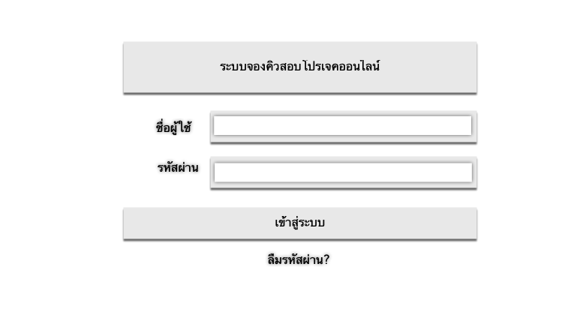

**ภาพที่ 3-11** แสดงหน้าจอส่วนของการเข้าสู่ระบบ

เมื่อเข้าสู่ระบบเรียบร้อยแล้ว จะแบ่งออกเป็น 3 สถานะคือ ผู้ดูแลระบบ, นักศึกษา, อาจารย์

จะทำการแสดงรายละเอียด ดังภาพที่ 3-12 หน้าหลักผู้ดูแลระบบ, ภาพที่ 3-13 หน้าหลักนักศึกษา,

ภาพที่ 3-14 หน้าหลักอาจารย์



**ภาพที่ 3-12** แสดงรายละเอียดเมื่อผู้ใช้งานเข้าสู่ระบบเรียบร้อยแล้ว

3.5.1.2 การออกแบบหน้าจอในส่วนของการคำนวณราคาสินค้า



**ภาพที่ 3-13** แสดงหน้าจอส่วนของหน้าคำนวณราคาสินค้า

3.5.1.3 การออกแบบหน้าจอในส่วนของข้อมูลสินค้า



**ภาพที่ 3-14** แสดงหน้าจอส่วนของหน้าจัดการข้อมูลสินค้า

3.5.1.4 การออกแบบหน้าจอในส่วนของข้อมูลผู้ใช้ระบบ



**ภาพที่ 3-15** แสดงหน้าจอส่วนของหน้าจัดการข้อมูลผู้ใช้ระบบ

3.5.2 การสร้างระบบหรือพัฒนาระบบ

การพัฒนาระบบบริหารจัดการร้านค้า โดยเขียนระบบด้วยโปรแกรมดังต่อไปนี้

3.5.2.1 ระบบปฏิบัติการ Microsoft Windows 10

3.5.2.2 โปรแกรม Microsoft Visual Basic.NET 2012 ใช้ในการเขียนโปรแกรมระบบ

3.5.2.3 โปรแกรม Crystal Reports 9.0 ใช้ในการจัดทำรายงานต่าง ๆ

3.5.2.4 โปรแกรม Microsoft SQL Server 2012 ใช้ในการสร้างฐานข้อมูล

3.5.2.5 โปรแกรม Adobe Photoshop CS6 ใช้ในการตกแต่งภาพเพื่อนำมาใช้ในระบบ

**3.6 การทำเอกสารประกอบโปรแกรม**

การจัดทำเอกสารปริญญานิพนธ์ระบบบริหารจัดการร้านค้า โดยใช้โปรแกรมดังต่อไปนี้

3.6.1 โปรแกรม Microsoft Visio 2016 ใช้ในการวิเคราะห์และออกแบบระบบ

3.6.2 โปรแกรม Microsoft Word 2016 ใช้ในการจัดทำเอกสารปริญญานิพนธ์

**3.7 การติดตั้งและบำรุงรักษาโปรแกรม**

วิธีการติดตั้งระบบงานที่จะนำไปใช้เป็นขั้นตอนในการเปลี่ยนระบบงานเก่าที่ใช้อยู่ให้เป็นระบบงานใหม่ ซึ่งนำระบบงานใหม่มาใช้แทนระบบงานเก่าภายใต้การดูแลของนักวิเคราะห์ระบบ ดังนั้นการที่จะนำระบบงานใหม่มาใช้ได้อย่างสมบูรณ์จะต้องดำเนินการติดตั้งระบบงานใหม่อย่างสมบูรณ์ก่อน

การบำรุงรักษาระบบนั้นจะเป็นการสำรองข้อมูลของฐานข้อมูลต่าง ๆ เพื่อให้ข้อมูลนั้นมีความปลอดภัยหากมีความผิดพลาดเกิดขึ้นกับระบบ

3.7.1 การติดตั้งโปรแกรม

3.7.1.1 ทำการติดตั้งโปรแกรม โปรแกรม Microsoft SQL Server 2012

เมื่อทำการติดตั้งโปรแกรมเสร็จเรียบร้อยแล้วจะเป็นการนำฐานข้อมูลติดตั้งไว้ในโปรแกรม Microsoft SQL Server 2012 มีวิธีการติดตั้งดังนี้

ก) Database -> Restore Files and Filegroups

ข) เลือก From device

ค) คลิกที่ Add

ง) เลือกไฟล์ฐานข้อมูล

จ) คลิก ok

ในกรณีที่ยังไม่มี Database ให้ทำการพิมพ์ชื่อ Database ในส่วนของ To database: เป็นอันเสร็จการติดตั้งฐานข้อมูล

3.7.2 การบำรุงรักษา

การบำรุงรักษาระบบเป็นการจัดการระบบอีกวิธีหนึ่งเพื่อให้ข้อมูลสามรถใช้งานได้อย่างมีประสิทธิภาพและเป็นไปตามสถานะการ กล่าวคือ การแก้ปัญหาของโปรแกรมหลังใช้งาน

3.7.2.1 ทำการสำรองฐานข้อมูล

ก) คลิกขวาที่ Database ->Tasks -> Backup

ข) เลือกรายการที่จะสำรองข้อมูลเช่น เลือก Database, ส่วน Backup type : Full และค่าอื่น ๆ สามารถกำหนดเป็นค่า Default

ค) กำหนดโฟลเดอร์ที่ต้องการให้เป็นที่จัดเก็บของข้อมูลที่สำรองไว พร้อมกำหนดชื่อไฟล์ และแนะนำให้ใส่นามสกุลเป็น .bak

ง) คลิก ok เพื่อเริ่มทำการสำรองข้อมูล